ПИШПЕК
Бул доор боюнча маалымат азырынча табыла элек
42.86501, 74.55176

Фотография пока не добавлена
КЫРГЫЗЧА
Бул доор боюнча маалымат азырынча табыла элек.

ФРУНЗЕ
Темир жол жоокерлерине эстелик
42.86501, 74.55176
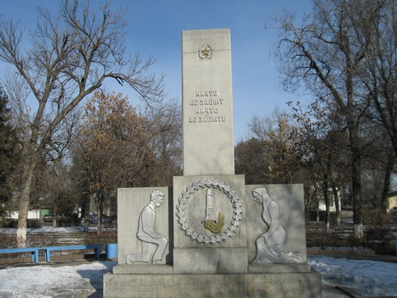
Памятник воинам-железнодорожникам
КЫРГЫЗЧА Темир жол жоокерлерине эстелик
﻿ Темир жолчуларга эстелик Улуу Ата Мекендик согуштун фронтторунда курман болгон темир жол жоокерлеринин элесине Пишпек станциясынын вокзал аянтында орнотулган.
Булак: https://bimap.su/description/frunze/9_Pamiatnik_jeleznodorodjnikam.txt · BIMAP
Фотографии и материалы принадлежат их авторам; лицензия не указана

БИШКЕК
Бул доор боюнча маалымат азырынча табыла элек
42.86501, 74.55176

Фотография пока не добавлена
КЫРГЫЗЧА
Бул доор боюнча маалымат азырынча табыла элек.

